La Recette du mois de
JANVIER 2023

Photo : Gracieuseté de Jean Chamberland
Le boisé de l’Hôpital Cooke

Soupe aux lentilles

Les lentilles
Les lentilles font partie de la grande famille des légumineuses et peuvent susciter maintes objections, dont les flatulences et la préparation. Rassurez-vous, il y a moyen de contourner ces obstacles. Découvrez pourquoi les légumineuses créent de l’inconfort intestinal et comment le réduire sur le site suivant : https://www.ricardocuisine.com/chroniques/chimie-alimentaire/308-l-essentiel-sur-les-legumineuses. Les lentilles ont meilleure réputation que d’autres légumineuses pour la production de gaz et constituent un bon départ pour apprivoiser la famille.
Quant à leur préparation, soit l’achat, le trempage et la cuisson des légumineuses, plusieurs conseils simples sont fournis à l’adresse suivante : https://www.ricardocuisine.com/chroniques/chimie-alimentaire/624-pleins-feux-sur-la-cuisson-des-legumineuses. Sachez qu’en raison de leur taille, les lentilles ne nécessitent pas de trempage, mais qu’il aide à réduire les gaz; à vous de voir!
Les avantages nutritionnels des légumineuses sont indéniables. Elles sont une excellente source de protéines végétales, de fibres, etc. Pour en savoir plus sur les lentilles quant à leur valeur nutritionnelle, leurs propriétés sur la santé, sur les diverses variétés, leur origine et leur histoire, rendez-vous au : https://www.passeportsante.net/fr/Nutrition/EncyclopedieAliments/Fiche.aspx?doc=lentille_nu.
Pour ce mois de janvier, nous vous offrons deux versions de soupe aux lentilles très différentes au goût. La première est une soupe vraiment bien épicée et ne saurait constituer un repas complet en soi, car elle contient peu de protéines. La seconde est offerte par une amie, Sylvie Harvey. Elle est rapide à faire et ses petits-enfants en raffolent quand leur père leur en sert. Toutes deux ont été tirées de sites de cuisiniers bien connus, soit Josée di Stasio et Ricardo.
Bon appétit !
Soupe de lentilles à la courge et au lait de coco
par Josée di Stasio
Ingrédients :
- 2 oignons moyens, hachés (environ 500 ml / 2 tasses)
- 2 ml (1/2 c. à thé) de sel
- 30 ml (2 c. à soupe) d’huile de canola, de pépins de raisin ou de coco
- 15 ml (1 c. à soupe) de gingembre frais haché
- 1 gousse d’ail, hachée
- 7 ml (1 ½ c. à thé) de graines de fenouil moulues
- 2 ml (1/2 c. à thé) de cumin moulu
- 2 ml (1/2 c. à thé) de coriandre moulue
- 2 ml (1/2 c. à thé) de curcuma
- 1 ml (1/8 à 1/4 c. à thé) de flocons de piments séchés
- 1 ½ lb de courge butternut ou autre courge sucrée ou patate douce, coupée en dés (environ 1,250 ml / 5 tasses)
- 125 ml (1/2 tasse) de lentilles rouges
- 1,250 l (5 tasses) de bouillon de légumes
- 1 conserve de 398 ml (14 oz) de lait de coco
- Poivre du moulin
Garnitures :
- Grains de maïs poêlés
- Feuilles d’épinards ou de kale frais
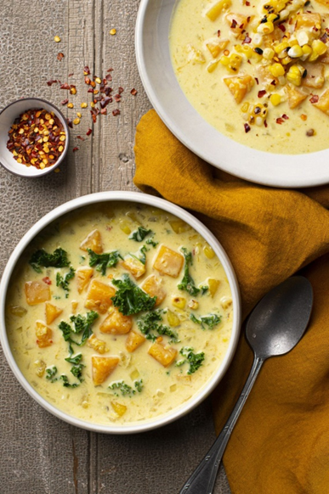

5 à 6 portions
- Préparation: 25 minutes

- Cuisson: 30 minutes

- Se congèle
- Inspirée d’une recette de Laura Wright
Préparation :
- Dans une grande casserole à feu moyen, faire suer les oignons avec le sel dans l’huile pendant environ 5 minutes. Remuer à quelques reprises. Ajouter le gingembre, l’ail et les épices. Mélanger et cuire 1 minute supplémentaire.
- Ajouter la courge, les lentilles et le bouillon. Porter à ébullition et laisser mijoter doucement, à demi couvert pendant environ 20 minutes. Verser le lait de coco et laisser mijoter de 2 à 3 minutes supplémentaires. Goûter et rectifier l’assaisonnement au besoin.
- Ajouter la garniture au choix et réchauffer doucement.
Note : Vous pouvez utiliser vos restes de courge pour en faire une purée, l’incorporer dans un potage. Si on utilise des lentilles plus grosses, prévoir un temps de cuisson d’environ 45 minutes. On peut également ajouter plus de lentilles pour un apport accru de protéines; ajuster la quantité de liquide selon la consistance désirée.

Soupe aux lentilles et cari
par Ricardo
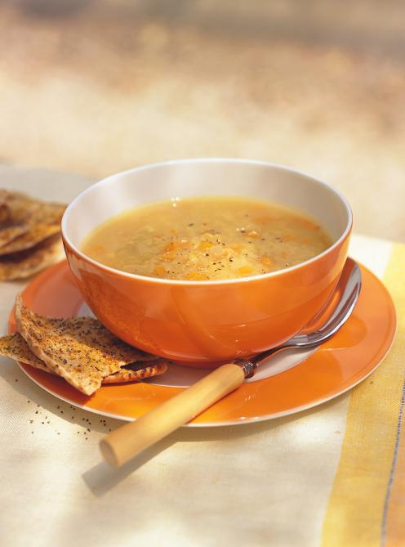
Préparation : 15 minutes
Cuisson : 15 minutes
Rendement : 4 portions. Se congèle.

Ingrédients :

  - 2 oignons, hachés finement
  - 2 gousses d'ail, hachées finement
  - 2,5 ml (1/2 c. à thé) de cari en poudre
  - 15 ml (1 c. à soupe) d'huile d'olive
  - 2 carottes, pelées, coupées en brunoise (dés fins)
  - 1,25 litre (5 tasses) de bouillon de poulet
  - 145 g (3/4 tasse) de lentilles rouges, rincées
  - Harissa ou autre pâte de piment fort, au goût
Préparation :
Dans une casserole à feu moyen-élevé, dorer les oignons, l'ail et le cari dans l'huile. Ajouter les carottes et cuire 1 minute en remuant. Ajouter le reste des ingrédients.
Porter à ébullition. Couvrir et laisser mijoter doucement 10 minutes. Rectifier l'assaisonnement. Accompagner de pitas croustillants aux épices, si désiré.
Notes : Sur le site, plusieurs cuisiniers disent avoir ajouté des ingrédients : céleri, kale, poivron, épinards comme légumes; gingembre, coriandre et citron pour le goût.
Louise Huot suggère de remplacer la pâte Harissa par du garam masala, une combinaison d’épices indiennes.
Cette recette est rapide si on utilise les lentilles rouges, plus petites, et plait aux enfants. Les lentilles plus grosses comme les vertes demandent environ 45 minutes de cuisson.

Un merci spécial à Jeanne-Mance Bellemare pour nous avoir fourni ces deux premières références fort instructives sur les légumineuses.
Source : https://www.joseedistasio.ca/recettes/soupes-potages/soupe-de-lentilles-a-la-courge-et-au-lait-de-coco/
Source : https://www.ricardocuisine.com/recettes/95-soupe-aux-lentilles

